**Пам’ятка, щодо підготовки складів для зберігання зернових культур**

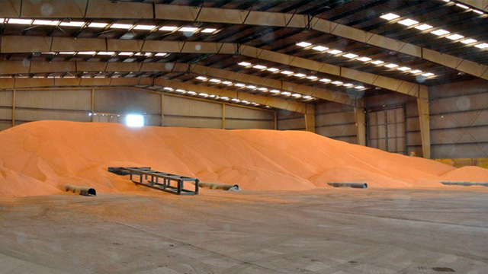

Під час підготовки складів для зберігання зернових культур необхідно дотримуватися суворих вимог охорони праці, які включають очистку приміщення, контроль вологості, забезпечення безпеки та належний інструктаж працівників. Важливо перевіряти стан обладнання, проводити провітрювання та дезінфекцію, а також мати засоби захисту та наявність аварійних виходів.

Детальніше про вимоги:

**Очистка приміщення:**

Ретельно очистити склад від залишків минулорічного врожаю, пилу, бруду, слідів життєдіяльності шкідників.

**Контроль вологості:**

Зернові склади повинні бути сухими. Оптимальна вологість повітря - 60-75%.

**Безпека:**

Наявність та справність засобів аварійної зупинки транспортерів.

Забезпечення виконання робіт в силосах та бункерах тільки з оформленим нарядом-допуском.

Роботи тільки після провітрювання та перевірки на наявність газів.

Забезпечення працівників засобами захисту.

Перевірка справності аспіраційних систем та випробування їх.

Перевірка наявність та справність засобів контролю температури зерна.

Наявність вибухорозрядників на норіях та їх справність.

Наявність та справність реле контролю швидкості на стаціонарних конвеєрах.

Наявність та справність датчиків підпору на ланцюгових конвеєрах.

Закриття завальних ям решітками.

Перевірка наявність та справність аварійних кнопок зупинки на конвеєрах.

**Інструктаж:**

Обов'язкове проведення інструктажів з охорони праці та безпеки руху.

**Інші вимоги:**

Заборона допускати порушення трудової дисципліни.

Визначення безпечних місць відпочинку.

Розробка графику чергувань.

Обстеження полів на наявність ЛЕП та заборона зупинки машин в їх охоронних зонах, на наявність вибухонебезпечних предметів.

Забезпечення проведення медичних оглядів працівників.

Забезпечення проведення предрейсового та після рейсового медичного огляду водіїв.

Порядок проведення зварювальних робіт, проїзду та стоянки транспортних засобів, огляду та зачинення приміщень, планово-попереджувальних ремонтів та оглядів електроустановок.